
令和８年度 瓜破北幼稚園
２歳児ひよこ組
（親子登園）
参加しませんか？

対 象 | 令和５年４月２日～令和６年４月１日生まれ  ※瓜破北幼稚園への入園を検討している方、2歳児ならではの豊かな体験をさせたい方、我が子の成長を見たい方 等
募集人数 | 親子１０組 ※先着順で締め切らせていただきます。
参加費用 | 月 1,500円
親子登園日 | 基本 月曜日 (年間３０回)  ※月によって曜日の変更や回数の増減があります。
説明会 | 令和７年12月２４日(水) 10時３０分～11時  ※午前中、晴天の場合は毎朝園庭をしています。
説明会当日参加できない方も、お電話等で申込や相談ができます。
本園では、教育相談も行っています。気軽にお電話ください。
分からないことや知りたいことは、いつでもお問い合わせください。
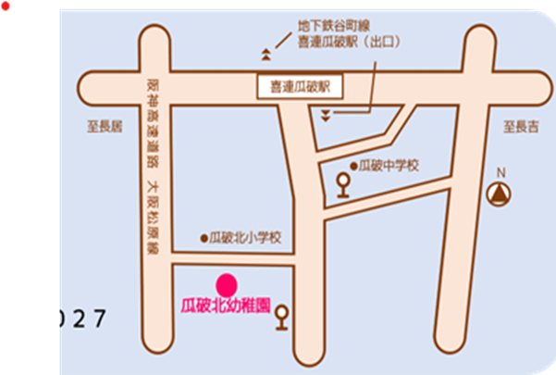




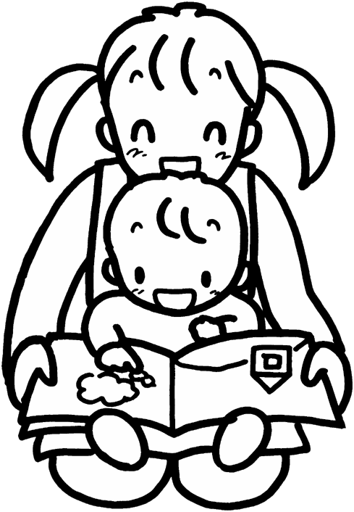



幼児期は、身近な人の愛情に包まれて過ごすことが何よりも大切です。
親子で楽しい一時を、幼稚園で体験してみませんか？

